200 лучших комбайнеров Татарстана получат по 100 тысяч рублей
2 ноября 2020 г., понедельник
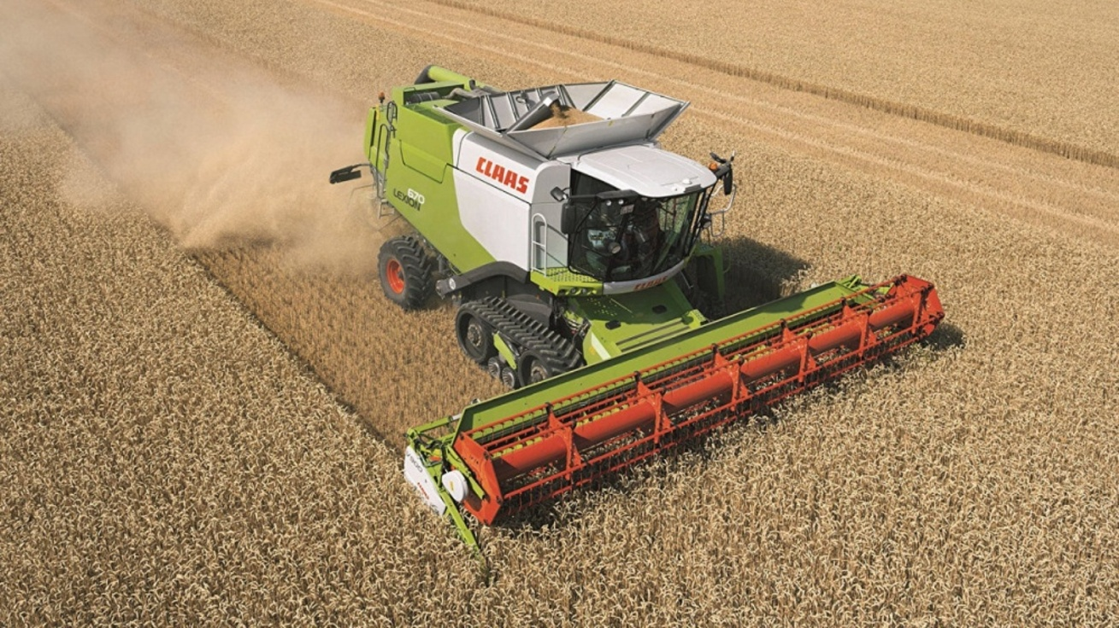
В августе Минсельхозпродом РТ был объявлен республиканский конкурс «Лучший комбайнер - 2020», который ежегодно проводится в целях повышения престижа и популяризации профессии комбайнера, оперативной и качественной уборки урожая, а также эффективного использования парка уборочной техники в агропромышленном комплексе Республики Татарстан.
В этом году конкурсная комиссия Министерства определила 200 победителей на республиканском и районном уровнях по показателям наибольшего намолота и наибольшей площади скашивания в РТ. Специалисты получат по 100 тысяч рублей.
Для объективности проводимых соревнований техника была поделена на группы по мощностям. Всего 4 группы. В первую входят комбайны от 140 до 230 лошадиных сил, во вторую – от 230 до 290 лошадиных сил, в третью – от 300 до 326 лошадиных сил и четвертую – от 351 до 530 лошадиных сил. В группе самоходных косилок - МакДон, Челленджер, Джон Дир, Нью Холланд, Массей Фергюссон, ЕС-1, КСУ-1, CS-200.
Всего в конкурсе приняли участие 1436 работников АПК, в том числе: 1298 комбайнеров на обмолоте зерновых и 138 механизаторов на скашивании зерновых культур.
Для выявления лучших комбайнеров республики Министерством сельского хозяйства и продовольствия Республики Татарстан велся постоянный мониторинг. Информация об участниках жатвы публиковалась на официальном сайте Минсельхозпрода РТ и обновлялась в течение всей уборочной кампании.
Полный список победителей конкурса «Лучший комбайнер агропромышленного комплекса Республики Татарстан» можно посмотреть по ссылке.

